Atitit 教育学 学习法 与教学法 项目式教学法

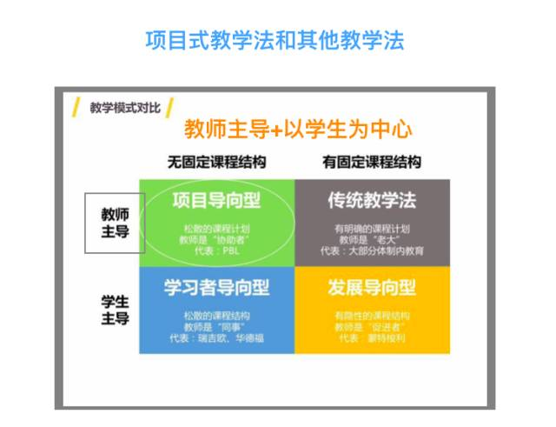项目式教学法和其他教学法的区别

项目式学习（Project-Based Learning）是一种以学生为中心设计执行项目的教学和学习方法，从而促进学生的学习效果。在一定的时间内，学生选择、计划、提出一个项目构思，通过展示等多种形式解决实际问题。

在一个项目式学习法当中，有几个非常关键的环节：提出问题（Propose），规划方案（Plan），解决问题（Execute）和评价和反思（Judge）。